|  |
| --- |
| **Vla flip** Tijdsduur: 90 minuten |

**Doel van de opdracht:**

* Een reinigingsplan opstellen en uitvoeren.
* Zetmeel in het product aantonen.
* Suikergehalte meten met de refractometer.
* Binden met zetmeel.

**Inleiding:**

Je maakt van yoghurt, vla en siroop een toetje. De verpakking daarvoor moet schoon zijn, zodat micro-organismen zich niet kunnen ontwikkelen.

De vla maak je zelf: met melk en een bindmiddel van zetmeel. Custard is niets anders dan gemalen maiskorrels met een kleurtje.

Een bindmiddel moet goed gemengd worden anders ontstaan er klontjes. Roer daarom voortdurend wanneer je het papje maakt en toevoegt aan de hete melk.

**Werkwijze vla bereiding:**

*Volg de werkwijze stap voor stap op! Lees steeds goed wat je moet doen.*

①**Ingrediënten:**

* 20 gram custard
* 100 ml volle melk
* 300 ml volle melk
* 24 gram suiker

②**Materialen:**

* maatbeker (klein en middel)
* pannen (kleinste en grootste)
* garde
* theelepel
* pollepel
* kopje
* schaaltjes
* huishoudfolie
* thermometer
* tape

③ **Uitvoering:**

##### Was je handen, maak je werkplek schoon. Zet ook een bestek- en afvalbord klaar.

1. 🞎 weeg 20 gram custard af in een kopje.
2. 🞎 voeg 100 ml melk toe.
3. 🞎 roer de custard met de melk tot een glad papje.   
     
   *Waarmee ga je roeren?...................................................*
4. 🞎 Bewaar 1 theelepel van het papje in een klein bakje voor de **zetmeelproef**.  
    Plak een stukje tape met 1 erop.
5. 🞎 Meet 300 ml melk af en doe dit in een kleine pan.
6. 🞎 Bewaar 1 theelepel van de melk in een klein bakje voor de **zetmeelproef.**  
    Plak een stukje tape met 2 erop.
7. 🞎 voeg 24 gram suiker toe aan de melk.
8. 🞎 breng de melk met de suiker aan de kook.

*Waarmee ga je roeren?..................................................*

1. 🞎 voeg al roerend het papje toe.
2. 🞎 breng de inhoud weer aan de kook. Blijf roeren tot het dikker wordt.  
     
   *Waarmee ga je roeren?..................................................*
3. 🞎 zet het vuur op de laagste stand.
4. 🞎 kook de vla één minuut door, zonder dat de vla aanbrandt.
5. 🞎 koel de vla *au bain-marie* af tot 25 graden.  
    Dit doe je door de pan met vla in een grotere pan met koud water te zetten.  
    Ververs regelmatig het water, zodat het koud blijft en de vla snel af kan koelen.  
     
   *Waarmee ga je roeren?..................................................*
6. 🞎 Blijf ook tijdens het afkoelen roeren, om klontvorming tegen te gaan.
7. 🞎 schenk de vla over in een middel grote maatbeker.
8. 🞎 Controleer de vla: er zijn wel / geen klontjes. (streep door)
9. 🞎 De pan is wel / niet aangebrand. (streep door)
10. 🞎 Plak er een stuk tape met je naam op de maatbeker.
11. 🞎 Bedek het **oppervlak** van de vla met een stukje huishoudfolie.  
      
    *Waarom doe je dat?.............................................................................................*
12. 🞎 Bewaar de vla op een geschikte plaats om verder af te koelen.
13. 🞎 Een geschikte plaats om de vla te bewaren is …………………………. (noteer)

 **Opdracht reinigen en desinfecteren.**

1. Stel een reinigingsplan op.  
   Voor het verpakken van de vla flip worden glazen potten gebruikt. Die moeten goed schoon zijn voordat ze gebruikt kunnen worden.   
     
   a. Zet de volgende zinnen in de juiste volgorde in het schema:  
     
   ***A*** *potten en deksels 5 minuten in* ***heet*** *water leggen met 2 eetlepels soda****B*** *potten eerst* ***reinigen*** *met afwasmiddel (etiket eraf!)* ***C*** *potten en deksels* ***omgekeerd*** *laten uitlekken op een schone theedoek* ***D*** *potten* ***afsluiten*** *tot gebruik* ***E*** *potten afspoelen met* ***warm*** *water*

|  |  |
| --- | --- |
| **Volgorde** | **Materiaal** |
|  |  |
|  |  |
|  |  |
|  |  |
|  |  |

1. Zet de juiste materialen in de kolom ernaast.
2. Zet de materialen klaar.
3. Voer het reinigingsplan uit met je lege yoghurt pot. Laat de docent   
    controleren!

**Werkwijze zetmeelproef:**   
①**Ingrediënten:**

* bakje 1 met 1 theelepel papje van custard mengsel
* bakje 2 met 1 theelepel melk

②**Materialen:**

* flesje jodium

③ **Uitvoering:**

##### Was je handen, maak je werkplek schoon. Zet ook een bestek- en afvalbord klaar.

1. Doe 2-3 druppels jodium in elk bakje, niet roeren!
2. Kijk wat er gebeurt met de kleur en noteer dit in de tabel.

|  |  |
| --- | --- |
| **1 papje met custard** | **2 melk** |

1. Trek je conclusie:  
   Custard is wel / geen zetmeel. Zetmeel is aan te tonen met jodium.  
     
   In bakje ………..… zit zetmeel: de kleur wordt dan ……………………………

**Werkwijze vlaflip:**

*Volg de werkwijze stap voor stap op! Lees steeds goed wat je moet doen.*

①**Ingrediënten:**

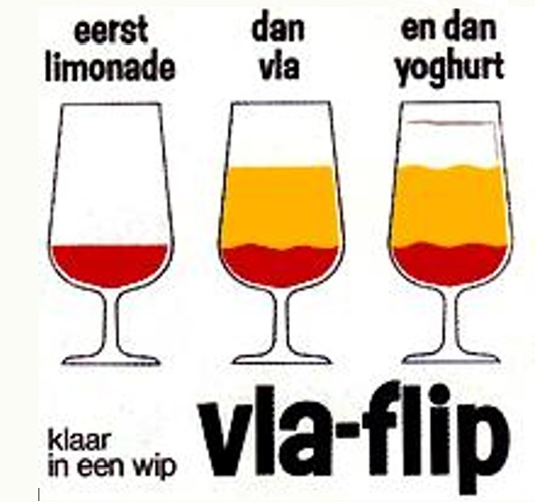

* eigen potje met yoghurt (200 ml)
* vla
* siroop
* refractometer

②**Materialen:**

* 2 kopjes
* 1 kleine maatcylinder

③ **Uitvoering:**

1. 🞎 Meet 5 ml siroop af voor elk kopje.
2. 🞎 Meet de refractie van de siroop = ………………………0 Brix
3. 🞎 Verdeel de siroop, yoghurt en vla over de kopjes. Gebruik hierbij het plaatje.
4. 🞎 Was de materialen en ruim op.

 **Vraag**

1. Bereken de kostprijs van de gemaakte vlaflip.  
   Gebruik het ezelsbruggetje: Krijgt Het Dappere Meisje De Centen Mee.  
   Op de plaats van het meisje (meter) kun je ook liter of gram invullen.

K H D M D C M

|  |  |  |  |
| --- | --- | --- | --- |
| **Ingrediënten** | **Prijs per eenheid** | **Benodigde hoeveelheid** | **Grondstofkosten** |
| Melk | € 0,81/ liter |  | € |
| Suiker | € 0,48/ 1,5 kilo |  | € |
| Custard | € 1,39/ 400 gram |  | € |
| Yoghurt | € 0,92 / liter |  | € |
| Siroop | 1,25/ 500 ml | 2x 5 = 10 ml | € |

Totaal: €

**Reflectie**

|  |  |  |  |
| --- | --- | --- | --- |
| **Controlepunt** | **Punten** | **Gerealiseerd?** | |
| **Ja** | **Nee** |
| **Kwaliteit** |  |  |  |
| Vla niet *aangebrand*, zonder *klontjes* | 1 |  |  |
| Vla flip in de juiste verhouding en volgorde | 1 |  |  |
| Hygiënisch gewerkt | 1 |  |  |
| **Materialen en middelen inzetten** |  |  |  |
| Materiaal goed gebruikt (juiste pan, juiste pit) | 1 |  |  |
| Veilig gewerkt | 1 |  |  |
| **Instructies en procedures uitvoeren** |  |  |  |
| Reinigingsplan juist *opgesteld* en *uitgevoerd* | 2 |  |  |
| Zetmeel proef juist uitgevoerd met conclusie | 1 |  |  |
| **Beoordeling voldoende?** |  |  |  |
| **Paraaf docent** |  | | |